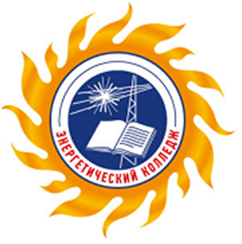
Департамент науки и образования Приморского края
Краевое государственное автономное
профессиональное образовательное учреждение
«Промышленный колледж энергетики и связи»

11 января 2017 года в 10.00 по адресу: ул. Борисенко 104, каб.22 состоится научно-практическая конференция «Способы повышения профессиональной компетенции педагога колледжа».
Запланирована работа 4 секций:
- Нетрадиционные виды и формы контроля.
- Роль мотивации и стимулирования в повышении профессиональной компетенции педагога колледжа.
- Формирование мотивации студентов к учебной деятельности.
- Личный вклад педагога в развитие профессиональной компетенции.
Рабочий язык конференции: русский
Участники конференции: администрация, преподаватели, мастера производственного обучения колледжа.
Форма участия: очное выступление с докладом, работа в секциях.
Регистрация участников: 11 января 2017 в 9.30, ул. Борисенко 104
Цель конференции: актуализировать вопросы повышения профессиональной компетенции педагога, классифицировать способы мотивации педагогов и студентов.

По итогам работы конференции вручение сертификатов участникам, планируется издать сборник докладов.

Маршрутный лист
Научно-практической конференции
«Способы повышения профессиональной компетенции педагога колледжа»
Когда? | Что? | Кто? | Где?
9.30-10.00 | Регистрация участников | Исаева Т.И. | холл 1 этажа ул. Борисенко, 104
10.00-10.20 | Открытие конференции  Приветственное слово | Кельдюшев А.И.  директор | актовый зал
10.20-11.00 | Работа секций
 | Секция 1 Нетрадиционные виды и формы контроля | Соколова Л.Н.  Погорелова Н.П.  Винтонива Н.И.  Участники конференции | каб.23
 | Секция 2 Роль мотивации и стимулирования в повышении профессиональной компетенции педагога колледжа | Жуйкова И.Г.  Савищенко Ю.А.  Григорова Л.Е.  Трохаев Н.Н.  Петрова Н.Н.  Участники конференции | каб. 22
 | Секция 3 Формирование мотивации студентов к учебной деятельности | Макаров Г.Н.  Куликова Н.Н.  Евдошенко Ю.И.  Коноплина О.Е.  Участники конференции | каб. 25
 | Секция 4 Личный вклад педагога в развитие профессиональной компетенции | Рубан О.В.  Кытманова Л.В.  Исаева Т.И.  Участники конференции | каб.24
11.00-11.15 | Кофе-брейк |  | каб. 22-25
11.15-12.00 | Предъявление работы секций, резолюция конференции, вручение сертификатов | Участники конференции | актовый зал

